《在线课堂》学习单
班级： 姓名：
单元 | 第八单元 平均数与条形统计图
课题 | 复式条形统计图
温  故  知  新 | 一、填空题  (1)条形统计图的特点是用直条的﹙ ﹚表示数量的多少，直条越﹙ ﹚表示数量越多，直条越﹙ ﹚表示数量越少，直条长度﹙ ﹚，表示数量相等。
自  主  攀  登 | ﹙2﹚复式条形统计图要画两种以上的直条，为了区别可以用（ ）的颜色或者线条来表示。  二、判一判。  ﹙1﹚单式条形统计图中要标出图例。﹙ ﹚  ﹙2﹚单式条形统计图中的数据只用一种直条来表示，而复式条形统计图可以同时表示两种或两种以上不同数量。﹙ ﹚  ﹙3﹚复式条形统计图用不同颜色的直条来表示几组数据是为了使统计图看起来美观，漂亮。( )
稳  中  有  升 | 三、解决问题  1．育才小学四年级两个班回收易拉罐情况如下表。完成下面的复式条形统计图。  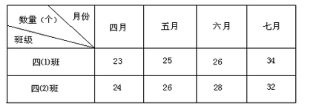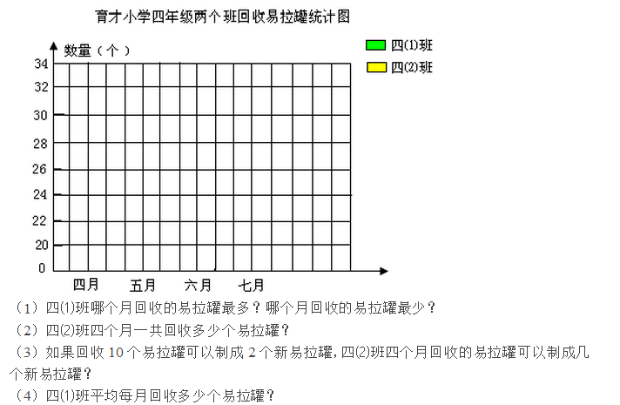
说句心里话

